
Semestrálna práca z predmetu
vývoj aplikácií pre internet a intranet
gg Twenty

Vypracoval: Juraj Nižnanský
Študijná skupina: 5ZYR31
Akademický rok: 2025/2026 V Žiline dňa 6.11.2025
Obsah
Úvod 2
Prehľad podobných webových aplikácií 2
Analýza navrhovanej webovej aplikácie 4
Návrh webovej aplikácie 4
Návrh používateľského rozhrania 5
Zdroje 8

Úvod
Cieľom tejto semestrálnej práce je vytvoriť webovú aplikáciu s názvom ggTwenty. Aplikáciu bude slúžiť ako podpora pre hráčov a Dungeon Masterov (DM) pri hraní stolovej hry Dungeons and Dragons (D&D). Úlohou aplikácie bude správa bojových stretnutí (encounterov), postáv alebo monštier. Taktiež bude možné vytvorenie bojovej plochy, na ktorej bude DM ovládať pridané postavy; a budú tu o nich zobrazené prehľadné štatistiky.
Motiváciou pre vytvorenie aplikácie je osobná skúsenosť d hraním D&D, kde mi chýba takáto aplikácia. Nakoľko nehrám podľa oficiálnych pravidiel (homebrew) a veľa vecí zjednodušujem, aplikáciu plánujem urobiť na mieru mojej hre.
Konkrétne ciele práce sú:
- Vytvoriť funkčný systém prihlasovania a správy používateľských účtov.
- Poskytnúť jednoduché a prehľadné používateľské rozhranie (UI).
- Možnosť ukladania a správy účtu, postáv, monštier, encounterov.
- Pripájanie hráčov k bojovej ploche, aby mohli sledovať priebeh boja v reálnom čase.

Prehľad podobných webových aplikácií
V tejto kapitole sa zamerajte na aplikácie, ktoré riešia podobnú tému, akú ste si zvolili vy. Vyberte minimálne tri existujúce riešenia a pri každom stručne popíšte jeho silné a slabé stránky či zaujímavé prvky. Pre lepšiu ilustráciu môžete doplniť aj snímky obrazovky (screenshots).
DM Toolkit:
Webová aplikácia pre DM-ov, ktorá umožňuje spravovať kampane, encountery, sledovať iniciatívu a obsahuje zoznam rôznych položiek, ktoré je možné v hre zakúpiť, ako aj zoznam kúziel.
Silné stránky: zadarmo a bez reklám. Má prehľadné UI. Poskytuje rôzne informácie pre DM.
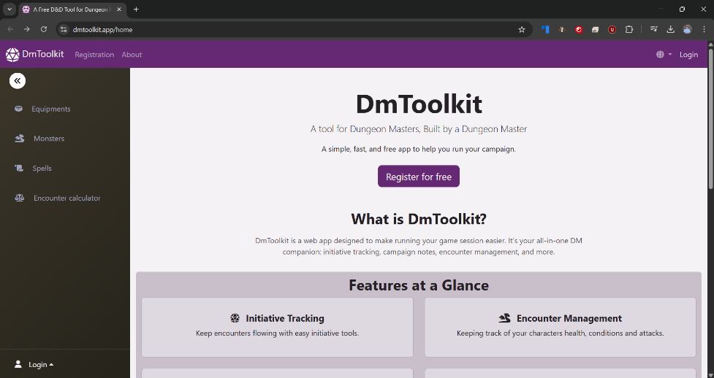
Slabé stránky: nie je tu možné ukladať vytvorené postavy s ich štatistikami. Aplikácie je zameraná pomerne viac na DM, nie na všetkých hráčov ako takých. Neponúka flexibilitu pri homebrew D&D.
Obr.1 (Ukážka aplikácie DM Toolkit)

Shieldmaiden:
Webobá aplikácia pre tvorbu encounterov, v ktorých je možné pridávať postavy a monštrá.
Silné stránky: bohatá funkcionalita. Prehľadné a jednoduché UI. Hlavné ponúkané funkciu sú zadarmo.
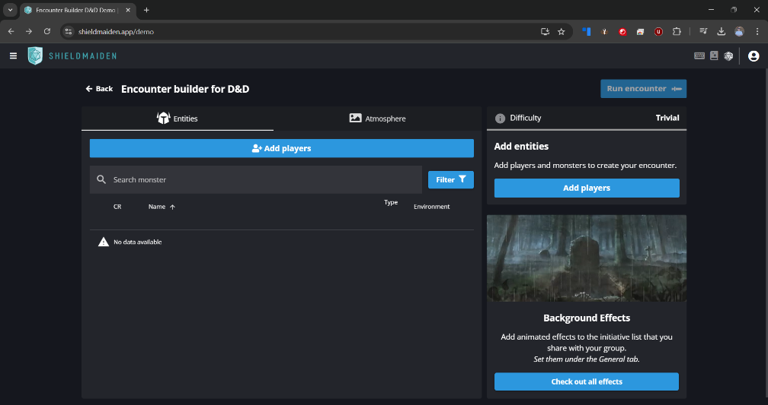
Slabé stránky: zameraná na oficiálne pravidlá D&D 5. edícia. Neponúka flexibilitu pri homebrew D&D.
Obr.2 (Ukážka aplikácie Shieldmaiden)
Fables & Potions:
Webová aplikácia určená pre DM-ov. Je tu možné generovať encountere, bojovú plochu, sledovať štatistiky.
Silné stránky: aplikácia je zadarmo. Je podporovaná umelou inteligenciou. Ponúka pokročilé funkcionality napr. vytvorenie vlastného bojového poľa.
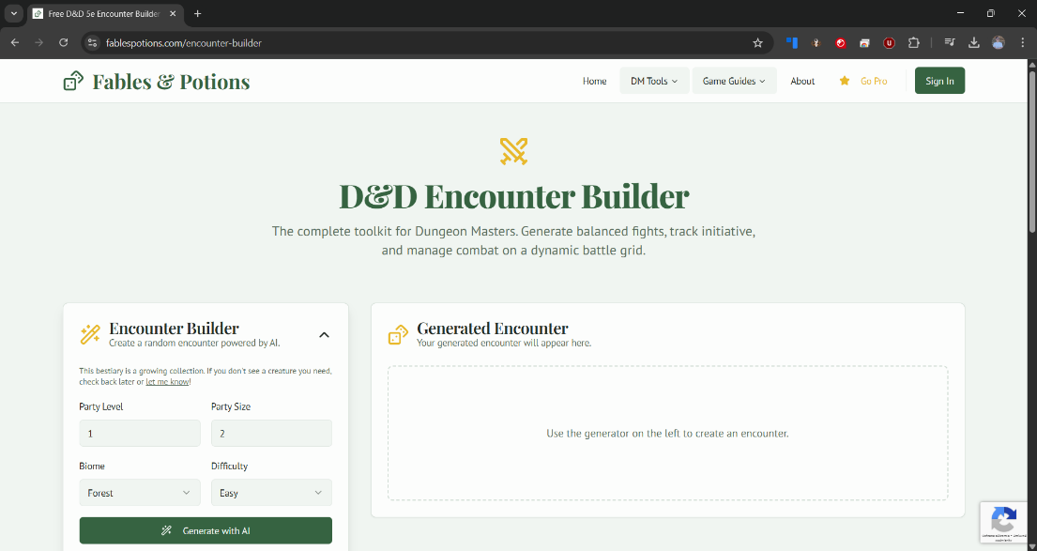
Slabé stránky: nie je orientovaná na prihlasovanie hráčov; viac sa venuje DM-ovi. Neponúka flexibilitu pri homebrew D&D.
Obr.3 (Ukážka aplikácie Fables & Potions)

Analýza navrhovanej webovej aplikácie
Aplikácia bude mať 2 hlavné roly používateľov:
- Dungeon Master: používateľ, ktorý vytvára encounter a spravuje bojovú plochu.
- Hráč: používateľ, ktorý spravuje štatistiky svojej konkrétnej postavy.
Aj napriek tomu, že sú používatelia delení do dvoch skupín, budú mať rovnaké oprávnenia a možnosti: vytváranie a ukladanie postáv, monštier, encounterov. Rozdelenie je skôr sémantické. V prípade vytvorenia konkrétneho encounteru Dungeon Masterom sa bude hráč vedieť „pripojiť“ a sledovať priebeh boja v reálnom čase.
Funkčné požiadavky:
- Registrácia a prihlásenie používateľov
- Vytváranie, úprava, mazanie postáv, monštier, encounterov
- Pripojenie sa do encounteru pre sledovanie priebehu v reálnom čase
Mimo funkčné požiadavky:
- Bezpečnosť (napr. nezobrazovanie hesiel)
- Dostupnosť
- Responzívny dizajn
- Jednoduché a prehľadné UI
- Výkon (napr. rýchle načítavanie podstránok)

Návrh webovej aplikácie
Architektúra systému:
Navrhovaná aplikácia bude postavená na základe architektonického návrhového vzoru Model-View-Controller (MCV). Zabezpečuje oddelenie aplikačnej logiky od prezentačnej vrstvy.
Popis:
- Klientská časť (View) realizovaná pomocou HTML, CSS (s Bootstrap frameworkom), JacaScript. Zabezpečuje zobrazenie údajov a interakciu s používateľom.
- Serverová časť (Controller + Model) implementovaná pomocou PHP (najmä s využitím VAIIČKO frameworku).
- Databázová vrstva obsahujúca tabuľky používateľov, postáv, monštier, encounterov.
Popis použitých technológií:
Technológie využité na implementáciu aplikácie budú PHP, JavaScript, HTLM, CSS, Bootstrap, VAIIČKO framework, databáza ako bola ukázaná na cvičeniach. Všetky sú zvolené s ohľadom na požiadavky pre obhájenie semestrálnej práce a ich demonštráciu na predmete.

Dátový model:
Hlavné entity:
- USERS: používatelia aplikácie (poznajú prihlasovacie meno, heslo poprípade email)
- CHARACTERS: postavy, ktoré patria Hráčovi (pozná, ktorému používateľovi patrí, pamätá si konkrétne štatistiky o sebe typu meno, počet životov...)
- MONSTERS: monštrá, ktoré patria DM (pozná, ktorému používateľovi patrí, pamätá si konkrétne štatistiky o sebe typu meno, počet životov...)
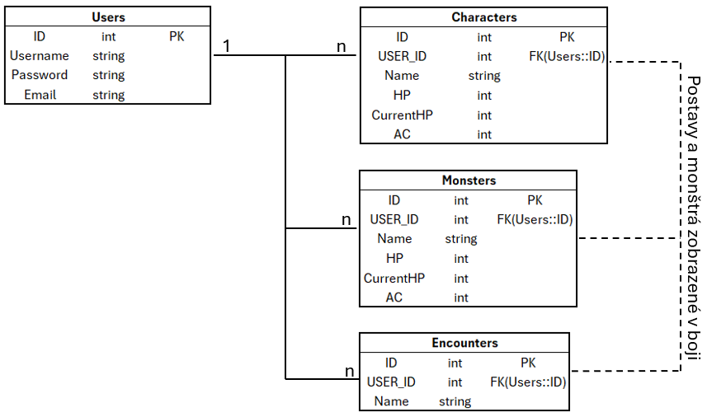
- ENCOUNTERS: bojové stretnutia, ktoré vytvára DM (pozná ktorému používateľovi patrí, pamätá si názov, bude využívať vytvorené postavy a monštrá na zobrazenie).
Obr.4 (Predbežný návrh databázových tabuliek)
Návrh tabuliek bude pravdepodobne pri implementácii menený.

Návrh používateľského rozhrania
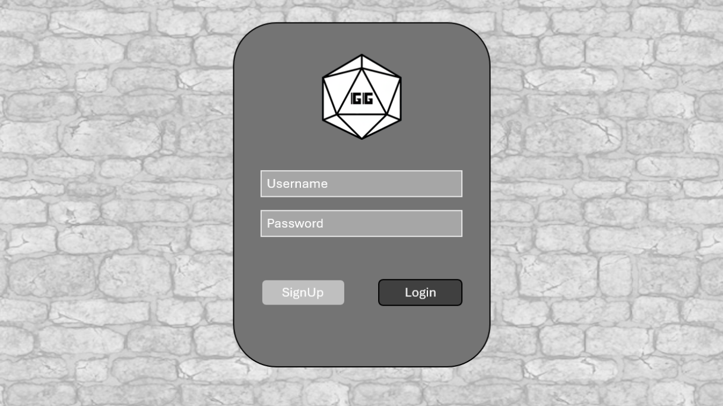
Používateľské rozhranie bude navrhnuté v stredovekom, fantasy štýle inšpirovanom prostredím D&D. Bude pôsobiť prehľadne, intuitívne a bude plniť podmienku responzívneho dizajnu. Bude potrebné vyriešiť správanie aplikácie na malých zariadeniach.
Obr.5 (Obrazovka prihlásenia)
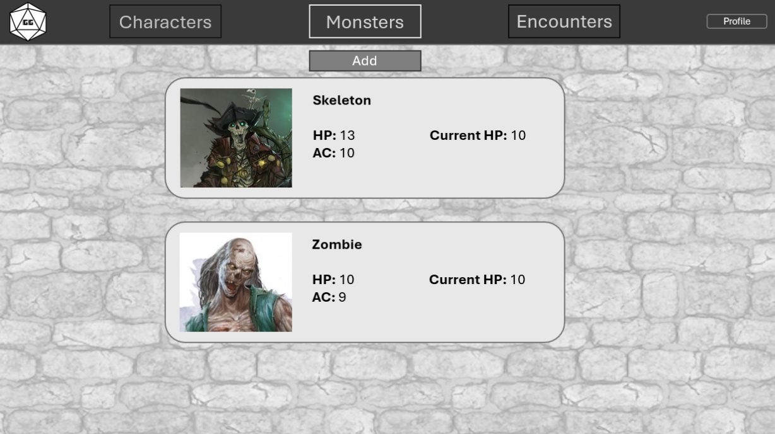
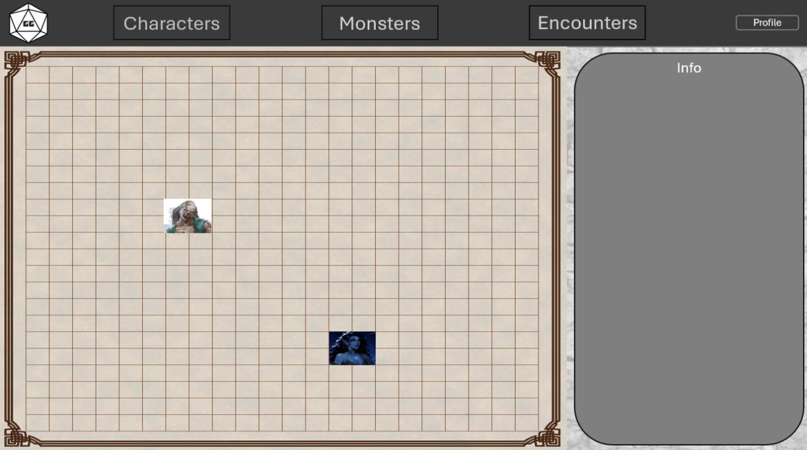
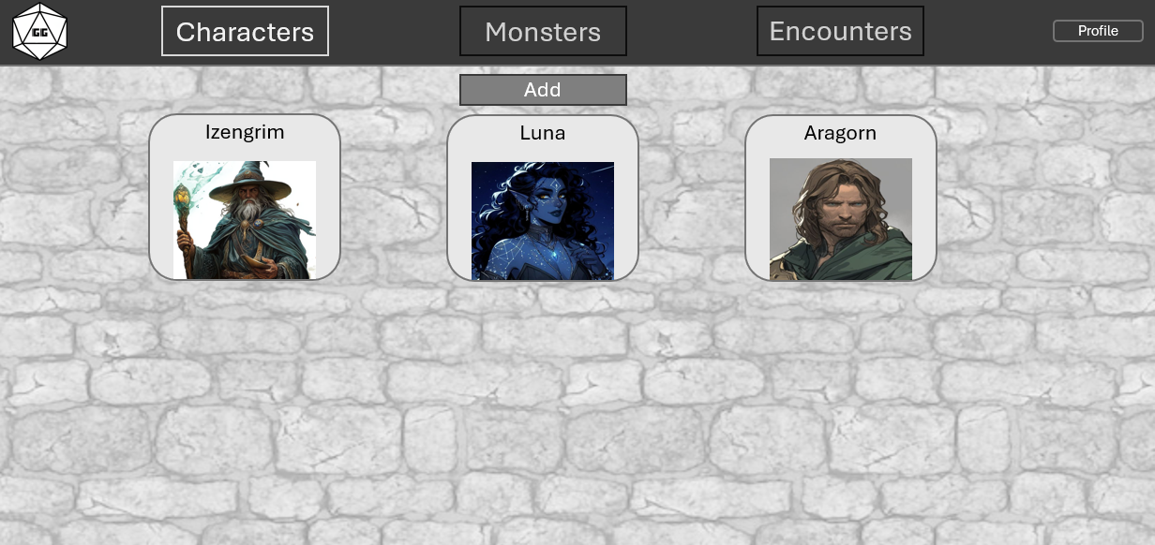
Obr.7 (Obrazovka monštier)
Obr.6 (Obrazovka postáv)
Obr.8 (Obrazovka encounteru)
Obr.8 (Obrazovka encounteru)
Obr.7 (Obrazovka monštier)
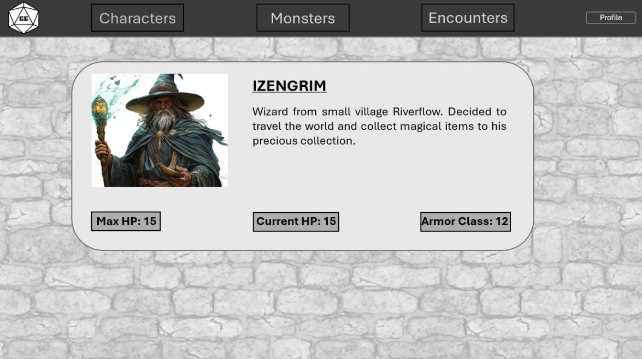
Obr.9 (Obrazovka informácií o postave)

Zdroje
Obrázky:
1.DM Toolkit (30.10.2025) Screenshot aplikácie [online]. Dostupné na: https://dmtoolkit.app/home
2.Shieldmaiden (30.10.2025) Screenshot aplikácie [online]. Dostupné na: https://shieldmaiden.app/demo
3.Fables & Postions (30.10.2025) Screenshot aplikácie [online]. Dostupné na: https://fablespotions.com/encounter-builder
4.Tabuľky (6.11.2025) Screenshot [vlastná tvorba].
5.Obrazovka prihlásenia (6.11.2025) Screenshot [vlastná tvorba].
6.Obrazovka postáv (6.11.2025) Screenshot [vlastná tvorba].
7.Obrazovka monštier (6.11.2025) Screenshot [vlastná tvorba].
8.Obrazovka encounteru (6.11.2025) Screenshot [vlastná tvorba].
9.Obrazovka informácií o postave (6.11.2025) Screenshot [vlastná tvorba].

